系統需求規格書
防毒軟體Antivirus software

版次變更紀錄
版次 | 負責人 | 日期 | 變更項目敘述 | 審查者 | 審查日期
0.1 | 黃哲緯  呂尚霖  張鈞皓  謝佩璇  曾彥錞  凌偉誠  林子彧  徐崇倫  林俊翰 | 2013/04/02 | 建立SRS初始版本  -建立介面需求  -建立功能性需求  -建立非功能性需求  -建立需求追蹤矩陣  -建立使用案例圖 | 林俊翰 | 2013/04/07
0.2 | 黃哲緯  呂尚霖  張鈞皓  謝佩璇  曾彥錞  凌偉誠  林子彧  徐崇倫  林俊翰 | 2013/04/07 | 修改  -需求追蹤矩陣  -使用案例圖 | 林俊翰 | 2013/04/08
1.0 | 謝佩璇  凌偉誠  林俊翰 | 2013/04/13 | 修改  -系統架構圖  -使用案例圖  -介面需求 | 林俊翰 | 2013/04/13

目錄
版次變更紀錄 2
目錄 3
1. 系統架構 4
功能分為: 4
登入功能、管理功能、驗證模組、病毒管理模組、監控模組、 4
即時偵測模組、排程模組、會員功能、一般功能。 4
系統架構圖: 5
2. 介面需求 6
2.1. 外部介面需求(External Interface Requirements) 6
2.2. 內部介面需求(Internal Interface Requirements) 6
3. 功能性需求 8
3.1. 前端功能性需求(Front-end Functional Requirements) 8
3.2. 後端功能性需求(Back-end Functional Requirements) 8
4. 非功能性需求 9
4.1. 非功能性需求(Nonfunctional Requirements) 9
5. 使用案例圖(Use Case Diagram) 10
5.1案例圖說明 10
5.2角色說明及功能對照表 11
5.3Use case specification 12
6. 需求追蹤矩陣(Traceability Matrix) 25
6.1Traceability Matrix of Requirements V.S Requirements 25
6.2Traceability Matrix of Requirements V.S Use Case 27
6.3Traceability Matrix of Requirements V.S subsystem function 28

- 系統架構

在現今這個網際網路十分發達的時代，網際網路已經漸漸地改變人們的生活型態，我們可以在網路上買到自己想要的一切，更方便的是我們可以在網路上直接結帳。而各大企業可以藉由網際網路與別家公司互通有無，快速的下單以增加營收。但是凡事有利必有弊，四通八達的網路卻也可能成為有心人士竊取資料，搞破壞的最佳途徑，防毒軟體因應而生。

而我們簡單的列出防毒軟體的幾個功能。

功能分為:

登入功能、管理功能、驗證模組、病毒管理模組、監控模組、

即時偵測模組、排程模組、會員功能、一般功能。

系統架構圖:

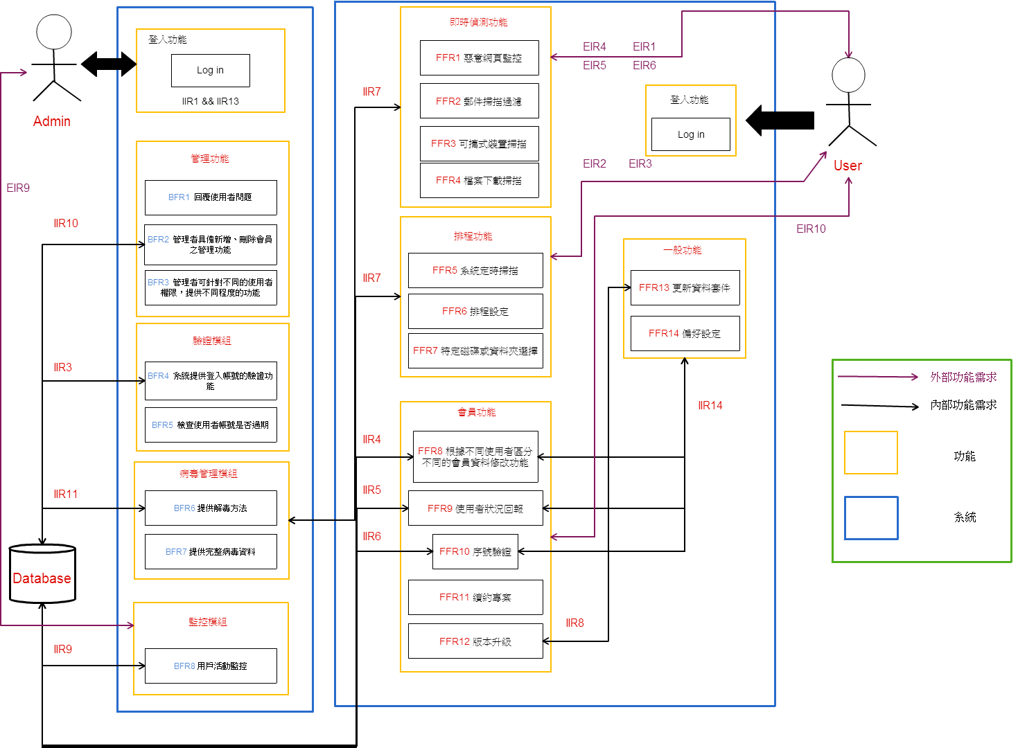
- 介面需求
  - 外部介面需求(External Interface Requirements)

EIR 1 | 目前防毒軟體狀態
 | 可從「防護狀態」看到目前防毒軟體的狀態，其中也包含了目前病毒碼的版本資訊。
EIR 2 | 系統掃描
 | 系統弱點掃描服務可視為幫公司的系統進行完整而徹底的健康檢查，讓您充分瞭解系統目前存在的弱點。
EIR 3 | 即時掃描
 | 即時掃描工作可在伺服器上執行，以立即掃描在該伺服器上載或下載的所有檔案。
EIR 4 | 防火牆
 | 防火牆是一項協助確保資訊安全的裝置，會依照特定的規則，允許或是限制傳輸的資料通過。防火牆可能是一台專屬的硬硬體或是架設在一般硬體上的一套軟軟體。
EIR 5 | 網路防護
 | 提供對抗,防護已知網際網路的網蟲/攻擊.它會分析所有網路流量並掃瞄所有惡意程式.它可被視為輕度防火牆。
EIR 6 | 郵件防護
 | 提供高效能、高穩定性的動態連線偵測與防護，結合後端系統帳號整合與群組管理功能，並輔以高攔截率與低誤判率的智慧型垃圾郵件過濾機制。
EIR 7 | 隔離區
 | 隔離儲存區為資料儲存機制，藉以定義標準化方式，將程式碼與儲存的資料產生關聯，以提供隔離和安全。
EIR 8 | 排程管理
 | 負責設定、預約時間，並顯示相關內容。
EIR 9 | 系統報告
 | 這份報告會追蹤在指定伺服器或伺服器群組報告期間內的使用量。
EIR 10 | 軟體更新
 | 除了定期推出新版本的系統軟體之外，還可經常提供免費的軟體更新，讓使用體驗更加豐富。

  - 內部介面需求(Internal Interface Requirements)
IIR 1 | 系統管理介面
 | 網站管理員通過登入確認具有管理權限後，可以進入後端對各個子系統進行各種動作。
IIR 2 | 驗證系統介面
 | 驗證系統收到網站管理員或會員輸入的帳號與密碼， 將資料送到驗證系統，以待驗證確認。
IIR 3 | 病毒解決方式資料庫
 | 可立即用受動更新病毒資料庫加應用程式模組。
IIR 4 | 使用者功能與伺服端介面
 | 給予一般會員、修改個人資訊之功能，也提供滿意度調查與評論。
IIR 5 | 使用者註冊
 | 與Server介面連接，允許一般會員、與使用者上傳註冊資料，由Server將其寫入資料庫中。
IIR 6 | 訊息發佈
 | 提供使用者更改與更新資訊。透過與Server介面連接，讓使用者透過Server將其於資料庫中之資料予以修改。
IIR 7 | 基本功能
 | 提供非會員、一般會員一般功能模組取回使用者想要點選及使用的頁面資訊。
IIR 8 | 版本更新 & 發佈
 | 發佈更新資訊，將自製韌體版本更新至最新版本。
IIR 9 | 使用者活動監控
 | 經由Server提供監控模組管理。
IIR 10 | 驗證系統與資料庫
 | 將資料送到server，經由資料庫作身份的比對確認，再將比對後的訊息傳回給驗證系統讓管理者或會員具備相符的權限進入系統。
IIR 11 | 病毒資料庫
 | 將所有病毒納入資料庫中，並且能即時更新。
IIR 12 | 一般會員登入的主介面
 | 一般會員登入以後系統提供的主介面。
IIR 13 | 管理者登入的主介面
 | 管理者登入以後系統提供的主介面。
IIR 14 | 一般功能模組與資料庫連線
 | 提供演算法經由用戶端提供之條件，擷取資料庫中之資料，以不同的演算法處理資料後回傳用戶端所要的訊息
IIR 15 | 會員資料清單
 | 提供所有會員的詳細資訊。
- 功能性需求
  - 前端功能性需求(Front-end Functional Requirements)

即時偵測功能子系統
FFR 1 | 惡意網頁監控
 | 即時偵測瀏覽網頁是否含惡意攻擊意圖
FFR 2 | 郵件掃描過濾
 | 郵件附件下載前掃描惡意夾帶
FFR 3 | 可攜式裝置掃描
 | 新增裝置時掃描磁碟有無惡意程式
FFR 4 | 檔案下載掃描
 | 下載檔案前掃描有無惡意程式
排程功能子系統
FFR 5 | 系統定時掃描
 | 排程後，系統會依固定時間掃描已選擇的磁碟
FFR 6 | 排程設定
 | 設定掃毒時間
FFR 7 | 特定磁碟或資料夾選擇
 | 設定要被掃毒的磁碟或檔案
會員功能子系統
FFR 8 |  | 會員資料修改功能
 |  | 根據不同使用者區分不同的會員資料修改
FFR 9 |  | 使用者狀況回報
 |  | 使用者在使用上遇到狀況回報給系統
FFR 10 |  | 序號驗證
 |  | 使用者使用序號驗證系統
FFR 11 |  | 續約專案
 |  | 使用者在使用期限後付費延長使用期限
FFR 12 |  | 版本升級
 |  | 使用者更新軟體更新版或付費購買更多功能
一般功能子系統
FFR 13 |  | 更新資料套件
 |  | 更新軟體資料和病毒資料庫
FFR 14 |  | 偏好設定

  - 後端功能性需求(Back-end Functional Requirements)

管理功能子系統
BFR 1 | 回復使用者問題
BFR 2 | 管理者具備新增、刪除會員之管理功能
BFR 3 | 管理者可針對不同使用者權限，提供不同程度的功能
驗證模組子系統
BFR 4 | 系統提供登入帳號的驗證功能
BFR 5 | 檢查使用者帳戶是否過期
病毒管理模組子系統
BFR 6 | 提供解毒方法
BFR 7 | 提供完整病毒資料
監控模組子系統
BFR 8 | 用戶活動監控

- 非功能性需求
  - 非功能性需求(Nonfunctional Requirements)
NFR 1 | 回復誤刪非病毒檔案
NFR 2 | 病毒檔案(隔離區)禁止存取
NFR 3 | 定時更新提示
NFR 4 | 當機後能迅速回復
NFR 5 | 開機後自動啟用即時偵測
NFR 6 | 遭病毒感染檔案刪除失敗提示

- 使用案例圖(Use Case Diagram)

5.1案例圖說明
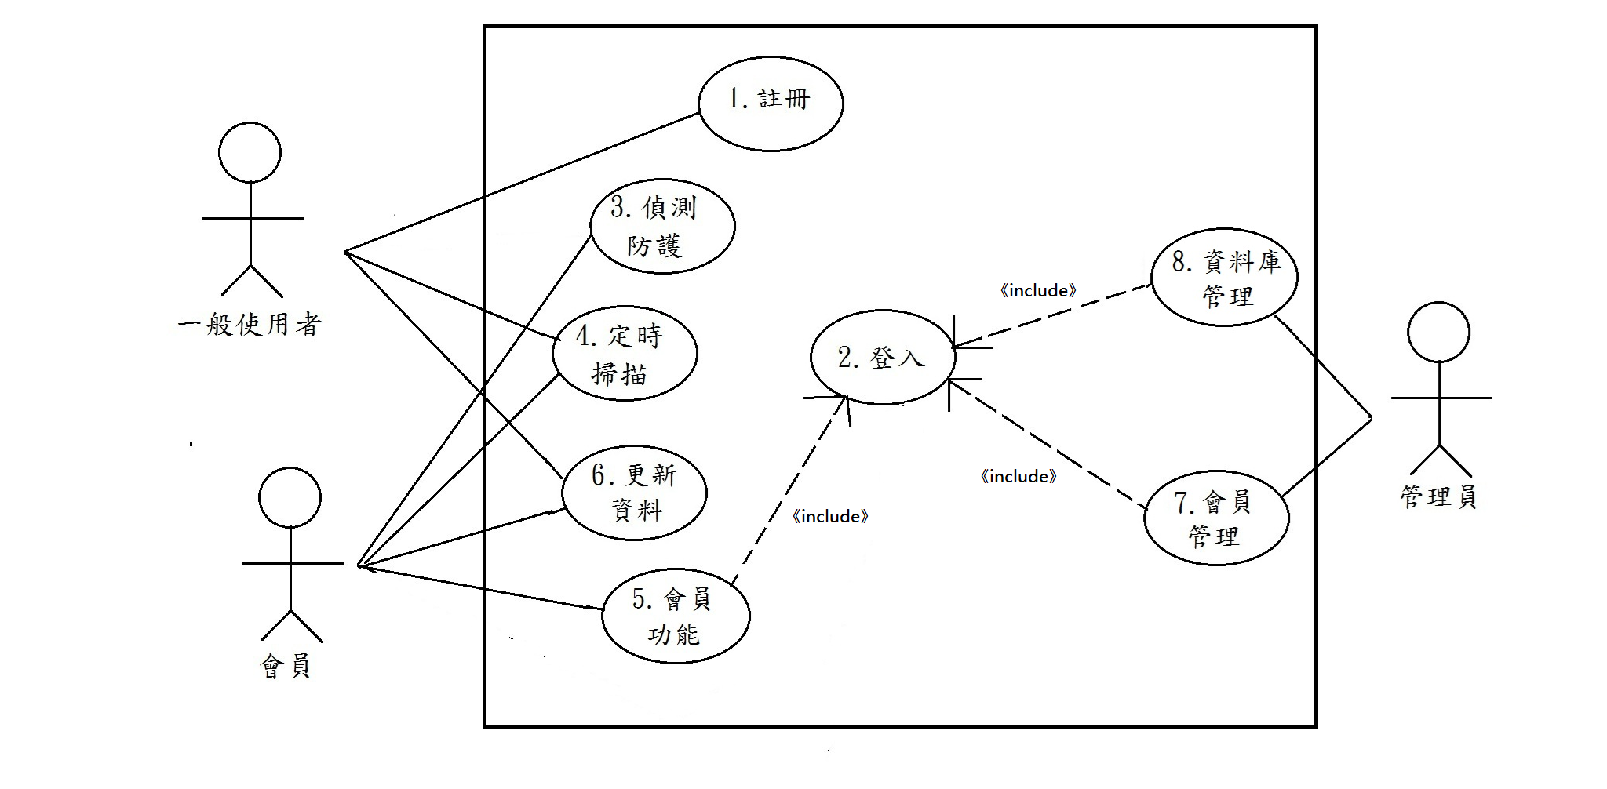

圖2.0 Use Case
根據架構圖上的功能分類成以下項目:
- 註冊
- 登入
- 偵測防護
- 定時掃描
- 會員功能
- 更新資料
- 會員管理
- 資料庫管理

5.2 角色說明及功能對照表
功能 | 一般使用者 | 會員 | 管理者
1.註冊
1.1使用者建立帳號 | 
2.登入
2.1登入(管理者) |  |  | 
2.2登出(管理者) |  |  | 
2.3登入(會員) |  | 
2.4登出(會員) |  | 
3.偵測防護
3.1 惡意網頁 |  | 
3.2 郵件過濾 |  | 
3.3可攜式裝置掃描 |  | 
3.4檔案下載掃描 |  | 
4.定時掃描
4.1系統定時掃描 |  | 
4.2 設定排程 |  | 
4.3 特定物件排除 |  | 
5.會員功能
5.1編輯會員資料 |  | 
5.2版本升級 |  | 
6.更新資料
6.1更新資料套件 |  | 
6.2偏好設定 |  | 
7.會員管理
7.1新增會員資料 |  |  | 
7.2刪除會員資料 |  |  | 
7.3修改會員資料 |  |  | 
7.4寄發e-mail通知會員 |  |  | 
8.資料庫管理
8.1新增病毒資料 |  |  | 
8.2刪除病毒資料 |  |  | 
8.3修改病毒資料 |  |  | 

5.3Use case specification
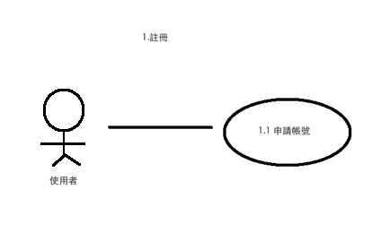
1.1申請帳號
編號 | UC001
名稱 | 一般使用者申請帳號
描述 | 提供一般使用者申請使用者帳號
參與人員 | 一般使用者
基本流程 | Actor | System
基本流程 | - 使用者安裝防毒軟體後後，點擊「註冊」鈕，進入註冊畫面。  - 選擇要申請的帳號身份，填寫基本資料後送出。 | - 系統查詢資料庫中有無該使用者資料  - 系統將使用者資料記錄於資料庫裡。  - 接收使用者申請資料，如果建立使用者帳號成功，回傳成功建立訊息。
替代流程 | - 如果使用者資料已存在，跳出訊息通知，並詢問是否延長使用期限
例外流程 | 無
事前條件 | 無
結果 | 使用者成功建立帳號

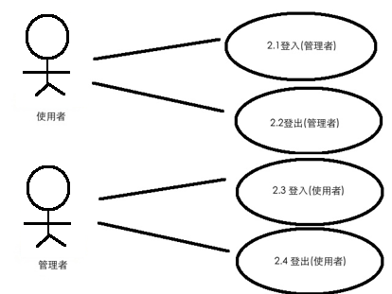
2.1登入(管理者)
編號 | UC002
名稱 | 管理者登入
描述 | 管理者使用帳號登入
參與人員 | 管理者
基本流程 | Actor | System
基本流程 | - 管理者進入後端網站點擊「登入」連結。  - 輸入管理者帳號、密碼送出。 | - 身分驗證子系統驗證管理者帳號資料。  - 回傳身分驗證結果。
替代流程 | - 取消登入按下「取消」跳回首頁
例外流程 | - 身分驗證子系統驗證管理者帳號資料。若身分核准失敗，則顯示「帳號錯誤」or「密碼錯誤」，並跳回登入畫面。
事前條件 | 管理者成功建立管理者帳號
結果 | 管理者成功通過身分驗證，登入網站

2.2登出(管理者)
編號 | UC003
名稱 | 登出(管理者)
描述 | 提供管理者登出
參與人員 | 管理者
基本流程 | Actor | System
基本流程 | - 管理者進入後端首頁網站點擊「登出」連結。 | - 系統消除管理者cookie資料。  - 系統首頁顯示「登出成功」。
替代流程 | - 將瀏覽器管理者cookie手動清除
例外流程 | - 管理者閒置太久，系統切斷session連結。  - 管理者未成功儲存狀態，即不更動系統內部資料
事前條件 | 管理者成功通過身分驗證
結果 | 管理者成功登出

2.3登入(使用者)
編號 | UC004
名稱 | 使用者登入
描述 | 提供使用者利用帳號登入
參與人員 | 使用者
基本流程 | Actor | System
基本流程 | - 使用者開啟軟體即自動登入，並檢查使用者權限 | - 身分驗證子系統驗證帳號資料。
替代流程 | 無
例外流程 | - 身分驗證子系統驗證身份失敗，則利用最後一次更新之資料
事前條件 | 成功建立使用者帳號
結果 | 成功通過身分驗證，即下載最新防毒資訊

2.4登出(使用者)
編號 | UC005
名稱 | 使用者登出
描述 | 提供使用者登出
參與人員 | 使用者
基本流程 | Actor | System
基本流程 | - 使用者關閉程式時，即自動登出 | - 系統消除使用者cookie資料。  - 系統首頁顯示「登出成功」。
替代流程 | - 將瀏覽器使用者的cookie手動清除
例外流程 | - 如軟體不正常關閉，系統也會自動清除使用者cookie
事前條件 | 使用者成功通過身分驗證，登入
結果 | 登出成功

3.1惡意網頁監控
編號 | UC006
名稱 | 惡意網頁監控。
描述 | 監控使用者瀏覽之網頁是否具威脅。
參與人員 | 使用者、防毒軟體。
基本流程 | 使用者 | 防毒軟體
基本流程 | - 使用者發出請求欲進入網頁。  - 系統若發出警告，使用者選擇離開。 | - 系統檢測該頁面是否曾被檢舉，若是，發出警告通知使用者。  - 系統掃描該頁面是否具惡意攻擊，若是，發出警告通知使用者。  - 回到前一頁。
替代流程 | - 使用者選擇繼續瀏覽。
例外流程 | - 掃描過程發生錯誤。
事前條件 | 使用者開啟瀏覽器。
結果 | 保護使用者不被惡意網頁攻擊。

3.2郵件掃描過濾
編號 | UC008
名稱 | 郵件掃描過濾。
描述 | 避免使用者下載含有病毒檔案。
參與人員 | 使用者、防毒軟體。
基本流程 | 使用者 | 防毒軟體
基本流程 | - 使用者於郵件中欲下載附加檔案。  - 系統若發出警告，使用者選擇取消。 | - 系統掃描該檔案是否具病毒，若是，發出警告通知使用者。  - 取消下載請求。
替代流程 | - 使用者選擇繼續下載。
例外流程 | - 掃描過程發生錯誤。
事前條件 | 使用者開啟電子信箱。
結果 | 保護使用者不下載含有病毒檔案。

3.3可攜式裝置掃描
編號 | UC009
名稱 | 可攜式裝置掃描
描述 | 避免系統遭可攜式裝置內部病毒感染。
參與人員 | 使用者、防毒軟體。
基本流程 | 使用者 | 防毒軟體
基本流程 | - 使用者外接可攜式裝置。  - 系統若發出警告，使用者選擇隔離。 | - 系統掃描該內部是否具病毒，若是，發出警告通知使用者。  - 將病毒移往隔離區。
替代流程 | - 使用者選擇忽略。
例外流程 | - 掃描過程發生錯誤。
事前條件 | 使用者插入可攜式裝置。
結果 | 保護使用者不被感染病毒。

3.4檔案下載掃描
編號 | UC010
名稱 | 檔案下載掃描
描述 | 避免系統遭下載檔案內部病毒感染。
參與人員 | 使用者、防毒軟體。
基本流程 | 使用者 | 防毒軟體
基本流程 | - 使用者下載檔案。  - 系統若發出警告，使用者選擇隔離。 | - 系統掃描該檔案是否具病毒，若是，發出警告通知使用者。  - 將病毒移往隔離區。
替代流程 | - 使用者選擇忽略。
例外流程 | - 掃描過程發生錯誤。
事前條件 | 使用者完成下載檔案。
結果 | 保護使用者不被感染病毒。

4.1 系統定時掃描
編號 | UC011
名稱 | 系統定時掃描
描述 | 系統依使用者所制定的時間進行掃描
參與人員 | 系統,使用者
基本流程 | Actor | System
基本流程 | 1)進入設定,勾選定時掃描,再按確定 | 2) 系統將執行定時掃描
替代流程 | - 按下”離開”回系統首頁
例外流程 | - 若有沒有勾選就按確定,提醒使用者
事前條件 | 預先設定完”排程設定”
結果 | 程式會依設定進行掃描

4.2排程設定
編號 | UC012
名稱 | 排程設定
描述 | 使用者可進行勾選想要的掃瞄時程
參與人員 | 使用者,系統
基本流程 | Actor | System
基本流程 | - 進入設定,點擊定時掃描  3) 使用者勾選想要時程,再按確定時程 | 2) 系統顯示時程表  系統儲存時程,並在選擇的時程自動掃描
替代流程 | - 按下”結束’返回系統首頁
例外流程 | - 若沒有勾選忍任何流程,提醒使用者
事前條件 | 無
結果 | 成功設定掃描排程。

4.3特定磁碟或資料夾選擇
編號 | UC013
名稱 | 特定磁碟或資料夾選擇
描述 | 使用者可勾選欲掃描之特定資料夾或磁碟
參與人員 | 使用者,系統
基本流程 | Actor | System
基本流程 | - 點擊「特定磁碟或資料夾選擇」進入編輯頁面。  - 使用者進行勾選,並按下確認鍵。 | - 系統顯示所有磁碟與資料夾項目。  - 系統將儲存使用者勾選的項目。
替代流程 | 3) 按下「結束」回到首頁。
例外流程 | 1) 若沒有勾選任何項目,提醒使用者
事前條件 | 允許系統讀取電腦資訊
結果 | 成功設定使用者想掃瞄之磁碟或資料夾。

5.1使用者活動資料回報
編號 | UC014
名稱 | 使用者活動資料回報
描述 | 將所有病毒木馬等活動回報給公司
參與人員 | 會員、公司
基本流程 | Actor | System
基本流程 | 1)遇到病毒活動 | 2)將活動記錄下來  3)定期將資料彙整  4)回報給公司
替代流程 | 無
例外流程 | 無
事前條件 | (會員、公司)登入會員
結果 | (公司)公司會將各項活動紀錄起來，分析使者病毒活動情形

5.2版本升級
編號 | UC015
名稱 | 版本升級
描述 | 將告知會員已有新版本推出並做升級
參與人員 | 會員、公司
基本流程 | Actor | System
基本流程 | 1)點擊版本升級 | 2)版本升級
替代流程 | 無
例外流程 | - 版本已為最新版，不需更新，跳回主介面。
事前條件 | 會員會員登入
結果 | (會員)版本升級

5.3序號驗證
編號 | 016
名稱 | 序號驗證
描述 | 確認使用者序號是否可使用
參與人員 | 會員、公司
基本流程 | Actor | System
基本流程 | - 開啟程式。  - 輸入序號。 | - 核對序號。  - 註冊成功。
替代流程 | - 取消驗證，跳回主畫面。
例外流程 | - 序號錯誤，顯示序號錯誤，返回輸入序號介面
事前條件 | 使用者安裝軟體
結果 | 使用者加入會員並可使用該軟體

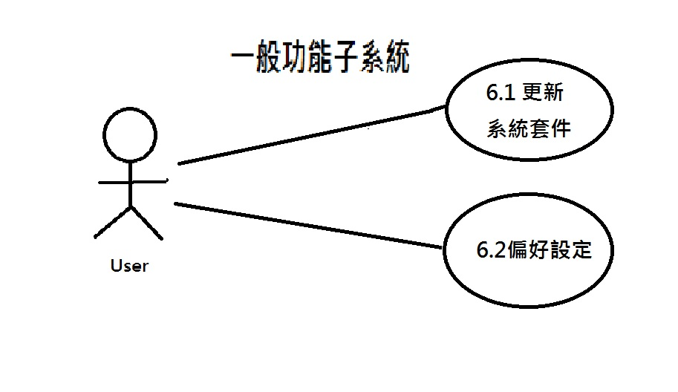
6.1更新資料套件
編號 | UC017
名稱 | 更新資料套件
描述 | 有新的套件時更新資料套件
參與人員 | 系統,使用者
基本流程 | Actor | System
基本流程 | 1)系統跳出資料更新請求，使用者按下確定開始更新。 | 2) 提示更新需求，待使用者按下確定後開始執行套件更新。
替代流程 | - 點下取消或是稍後再作更新
例外流程 | - 若系統有新的套件卻沒有更新提示跳出，則需要手動到設定 裡面更新
事前條件 | 資料套件有更新提示。
結果 | 軟體會更新資料套件

6.2偏好設定
編號 | UC018
名稱 | 偏好設定
描述 | 依使用者喜好設定軟體模式
參與人員 | 系統,使用者
基本流程 | Actor | System
基本流程 | 1)使用者進入系統設定，設定模式 | 2) 依據使用者所設定，調整內部軟體
替代流程 | - 回到預設模式
例外流程 | - 欲修改的地方沒有偏好設定，則出現提示字元說明無法使用。
事前條件 | 軟體處於預設型態
結果 | 依據使用者喜好模式設定軟體

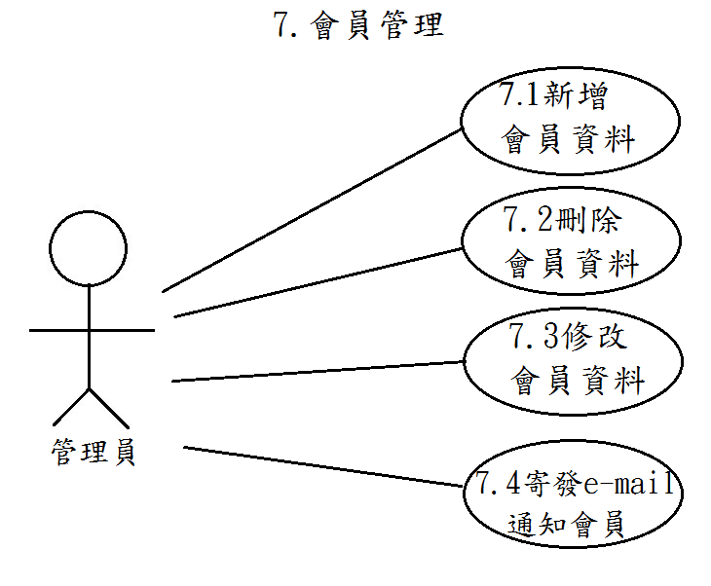
7.1新增會員資料
編號 | UC022
名稱 | 新增會員資料
描述 | 管理者新增會員資料
參與人員 | 管理者
基本流程 | Actor | System
基本流程 | 1)管理者進入會員管理介面  3)管理者點擊「新增會員」並填寫資料  4)填寫完畢點擊「送出」 | 2)系統在資料庫中列出會員資訊  5)系統資料庫更新後新增此筆會員資訊
替代流程 | - 管理者點擊「返回」回到會員管理介面
例外流程 | - 若該會員資料重複,系統提醒管理者，並回到新增會員介面
事前條件 | 管理者通過身分驗證
結果 | 新增一筆會員資料

7.2刪除會員資料
編號 | UC023
名稱 | 刪除會員資料
描述 | 管理者刪除一筆會員資料
參與人員 | 管理者
基本流程 | Actor | System
基本流程 | 1)管理者進入會員管理介面  3)管理者點選欲刪除的會員資料  4)點擊「刪除此筆會員資料」。 | 2)系統在資料庫中列出會員資訊  5)系統自資料庫刪除該筆會員資訊
替代流程 | 管理者選擇「返回」，回到會員管理介面
例外流程 | 1) 回傳錯誤網頁:管理者未登入或管理者連線逾時。  2) 跳出登入頁面提供管理者登入  3) 管理者若成功登入則重回此功能，否則重回2管理者繼續登入
事前條件 | 管理者通過身分驗證
結果 | 會員資料自資料庫中移除

7.3修改會員資料
編號 | UC024
名稱 | 修改會員資料
描述 | 管理者修改任一筆會員資料
參與人員 | 管理者
基本流程 | Actor | System
基本流程 | 1) 管理者進入會員管理介面  3)管理者點選欲修改的會員資料  4)管理者修改會員資訊  5)送出修改完成之結果 | 2) 系統在資料庫中列出會員資訊  6)系統將會員資訊寫回資料庫
替代流程 | - 管理者點擊「取消」回到會員管理介面
例外流程 | 1) 回傳錯誤網頁:管理者未登入或管理者連線逾時。  2) 跳出登入頁面提供管理者登入  3) 管理者若成功登入則重回此功能，否則重回2管理者繼續登入
事前條件 | 管理者通過身分驗證
結果 | 修改完會員的資訊寫回資料庫

7.4寄發e-mail通知會員
編號 | UC025
名稱 | 寄發e-mail通知會員
描述 | 管理者寄發e-mail通知會員  1)系統重大資訊(維修,關機等)  2)會員權限凍結通知  3)會員問題回覆
參與人員 | 管理者
基本流程 | Actor | System
基本流程 | - 管理者進入會員管理頁面點擊「發送E-mail」  - 擬定系統通知  - 將系統通知寫入資料庫 | - 系統寄發e-mail至會員
替代流程 | - 管理者點擊「返回」回到管理介面
例外流程 | - 若管理者未填入收件者，系統提醒管理者輸入
事前條件 | 管理者通過身分驗證
結果 | 會員收到系統發送的e-mail

8.1新增病毒資料
編號 | UC026
名稱 | 新增病毒資料
描述 | 新增一種病毒資料及對應方法
參與人員 | 管理員
基本流程 | Actor | System
基本流程 | - 管理員進入管理介面點擊”新增”。  - 導入資料。 | - 系統新增一筆病毒資料至資料庫
替代流程 | 2) 管理者選擇「返回」，回到病毒資料庫管理介面
例外流程 | - 導入錯誤或重覆時時產生錯誤訊息。
事前條件 | 管理者需有病毒資料
結果 | 病毒資料被加進資料庫

8.2刪除病毒資料
編號 | UC027
名稱 | 刪除病毒資料
描述 | 刪除一種病毒資料
參與人員 | 管理員
基本流程 | Actor | System
基本流程 | 1)管理員進入管理介面點擊再進入某病毒資料。  2)點選”刪除”。 | 3)系統從病毒資料庫移除該筆資料
替代流程 | 2) 管理者選擇「返回」，回到病毒資料庫管理介面
例外流程 | - 移除錯誤時產生錯誤訊息。
事前條件 | 資料庫內需有病毒資料
結果 | 系統從病毒資料庫移除該筆資料

9.3修改病毒資料
編號 | UC028
名稱 | 修改病毒資料
描述 | 修改一種病毒資料
參與人員 | 管理員
基本流程 | Actor | System
基本流程 | 1)管理員進入管理介面點擊再進入某病毒資料。  2)點選”修改”。  4)修改該筆資料  5)點選”儲存” | 3)顯示病毒資料及對應方式  6)該筆資料被修改
替代流程 | 2) 管理者選擇「返回」，回到病毒資料庫管理介面
例外流程 | - 修改或儲存錯誤時產生錯誤訊息。
事前條件 | 資料庫內需有病毒資料
結果 | 該筆資料被修改

- 需求追蹤矩陣(Traceability Matrix)

6.1Traceability Matrix of Requirements V.S Requirements

 | B  F  R 1 | B  F  R 2 | B  F  R 3 | B  F  R 4 | B  F  R 5 | B  F  R 6 | B  F  R 7 | B  F  R 8 | F  F  R  1 | F  F  R  2 | F  F  R  3 | F  F  R  4 | F  F  R  5 | F  F  R  6 | F  F  R  7 | F  F  R  8 | F  F  R  9 | F  F  R  10
BFR 1
BFR 2
BFR 3
BFR 4
BFR 5
BFR 6
BFR 7
BFR 8
FFR 1 |  |  |  |  |  |  |  |  |  |  |  |  |  |  |  |  | 
FFR 2 |  |  |  |  |  |  |  |  |  |  |  |  |  |  |  |  | 
FFR 3 |  |  |  |  |  |  |  |  |  |  |  |  |  |  |  |  | 
FFR 4 |  |  |  |  |  |  |  |  |  |  |  |  |  |  |  |  | 
FFR 5
FFR 6
FFR 7
FFR 8 |  |  |  |  |  |  |  |  |  |  |  |  |  |  |  |  |  | 
FFR 9 |  |  |  |  |  |  |  |  |  |  |  |  | 
FFR 10 |  |  |  |  | 
FFR 11 |  |  |  |  | 
FFR 12 |  |  | 
FFR 13 |  |  |  |  |  |  | 
FFR 14 |  |  |  |  |  |  |  |  |  |  |  |  |  |  |  |  | 

 | F  F  R  11 | F  F  R  12 | F  F  R  13 | F  F  R  14
BFR 1
BFR 2
BFR 3
BFR 4
BFR 5
BFR 6
BFR 7
BFR 8
FFR 1 |  |  | 
FFR 2 |  |  | 
FFR 3 |  |  | 
FFR 4 |  |  | 
FFR 5
FFR 6
FFR 7
FFR 8
FFR 9
FFR 10
FFR 11
FFR 12 |  |  |  | 
FFR 13 |  |  | 
FFR 14 |  |  |  | 

6.2Traceability Matrix of Requirements V.S Use Case
 | 申請帳號 | 管理者登入 | 使用者登入 | 即時偵測功能 | 排程掃描 | 會員資料修改 | 使用者狀況回報 | 序號驗證 | 更新資料套件 | 偏好設定 | 管理會員資料 | 管理病毒資料
BFR 1 |  |  |  |  |  |  |  |  |  |  | 
BFR 2 |  |  |  |  |  |  |  |  |  |  | 
BFR 3 |  |  |  |  |  |  |  |  |  |  | 
BFR 4 |  |  |  |  |  |  |  |  |  |  | 
BFR 5 |  |  |  |  |  |  |  |  |  |  | 
BFR 6 |  |  |  |  |  |  |  |  |  |  |  | 
BFR 7 |  |  |  |  |  |  |  |  |  |  |  | 
BFR 8 |  |  |  |  |  |  |  |  |  |  | 
FFR 1 |  |  |  |  |  |  |  |  |  | 
FFR 2 |  |  |  |  |  |  |  |  | 
FFR 3 |  |  |  |  |  |  |  |  | 
FFR 4 |  |  |  |  |  |  |  |  | 
FFR 5 |  |  |  | 
FFR 6 |  |  |  |  | 
FFR 7
FFR 8 |  |  |  |  |  |  |  |  |  | 
FFR 9 |  |  |  |  |  |  | 
FFR 10 |  |  |  |  |  |  |  | 
FFR 11
FFR 12 |  |  |  |  |  |  |  |  | 
FFR 13 |  |  |  |  |  |  |  |  |  | 
FFR 14 |  |  |  |  |  |  |  |  |  | 

6.3Traceability Matrix of Requirements V.S subsystem function
 | 掃毒功能 | 登入驗證功能 | 會員功能 | 管理功能 | 一般功能 | 註冊功能 | 即時監控功能
BFR 1 |  |  |  | 
BFR 2 |  |  |  | 
BFR 3 |  |  |  | 
BFR 4 |  |  |  | 
BFR 5 |  |  |  | 
BFR 6 |  |  |  | 
BFR 7 |  |  |  | 
BFR 8 |  |  |  | 
FFR 1 |  |  |  |  |  |  | 
FFR 2 |  |  |  |  |  |  | 
FFR 3 |  |  |  |  |  |  | 
FFR 4 |  |  |  |  |  |  | 
FFR 5
FFR 6
FFR 7
FFR 8 |  |  | 
FFR 9 |  |  |  |  |  |  | 
FFR 10 |  |  |  |  |  | 
FFR 11 |  |  | 
FFR 12 |  |  |  |  | 
FFR 13 |  |  |  |  |  |  | 
FFR 14 |  |  |  |  |  |  | 

